ONE-PAGE-SCHOOLPLAN SINT FRANCISCUS 2019-2023

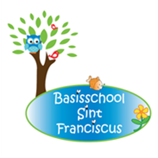
Voel je als een vis in het water,
word wijs als een uil,
groei, bloei, vlieg uit…

en maak je dromen waar!

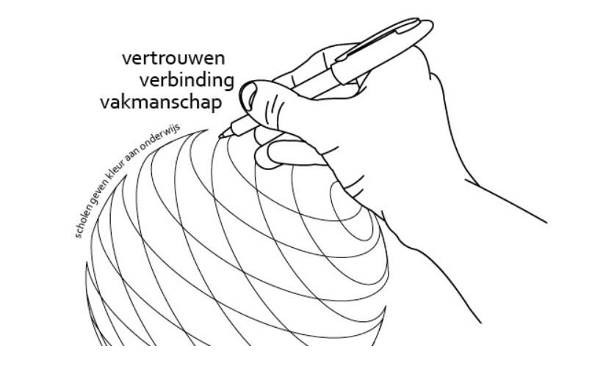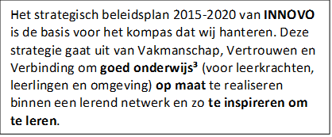

MISSIE
Iedereen = Ieder één.
Een uitdagende en boeiende leeromgeving waar je je mens mag voelen en jezelf mag zijn!

VISIE
Onderwijs in de huidige tijd is meer dan alleen maar lesgeven. We zien onze school dan ook als een organisatie die plezier, enthousiasme en een positieve houding uitstraalt. Waar iedereen: leerkrachten, leerlingen en ouders een respectvolle houding naar elkaar toe hebben, waar duidelijkheid heerst, in een veilige omgeving, met gezamenlijke verantwoordelijkheid en men elkaar in zijn/haar waarde laat.
Deze basis, een veilig en prettig schoolklimaat, zien wij als voorwaarde om goed onderwijs vorm te geven. We richten ons daarbij op de 3 gebieden van Biesta: kwalificatie, socialisatie en subjectivering.
Naast een richtinggevende missie en visie hebben we als team ambities voor de lange termijn opgesteld. Waarnaar streven we?
1. Met plezier naar school (leerlingen, leerkrachten en ouders)
2. Leerlingen zijn intrinsiek gemotiveerd en nemen regie/eigen
verantwoordelijkheid (t.a.v. hun eigen leerproces, het groepsproces, het schoolgebeuren)
3. Leerlingen ontwikkelen zich naar hun mogelijkheden;
het palet van hun eigen talenten komt goed uit de verf
4. Leerlingen kennen zichzelf en zijn veerkrachtig,
5. kennen de wereld om zich heen en weten zich hiertoe te verhouden

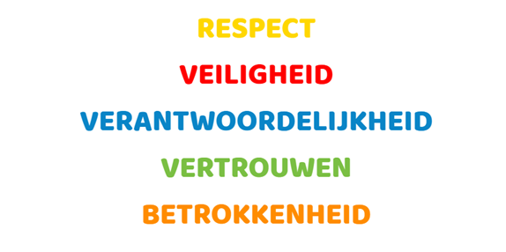

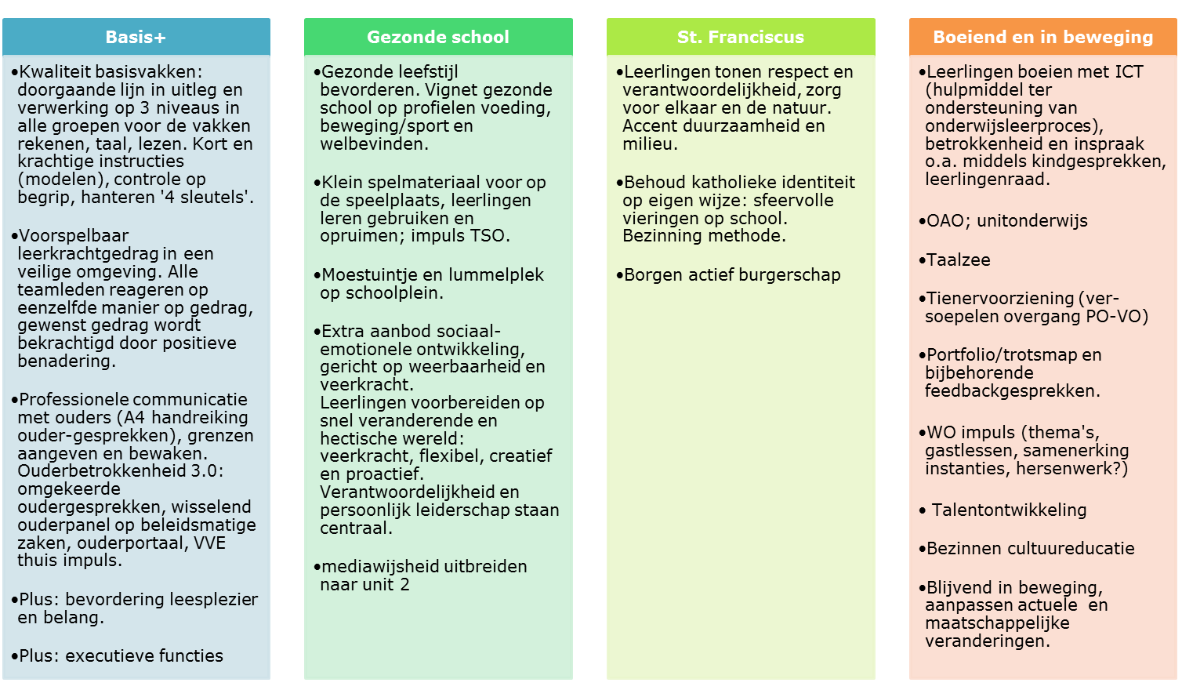

Eigen onderwijskundige ambities

Referentieniveaus groep 8 op Eindtoets
Doelen 1F | 2019 | 2020* | 2021 | 2022 | Doelen 2F/1S | 2019 | 2020* | 2021 | 2022
100% 1F lezen (95%) | 100 | 95 | 95 |  | 75% 2F lezen (65%) | 54 | 55 | 65
100% 1F taal (95%) | 100 | ? | 100 |  | 75% 2F taal (65%) | 54 | ? | 70
100% 1F rekenen (95%) | 65 | 91 | 90 |  | 60% 1S rekenen (50%) | 27 | 36 | 45
*Eindtoets is landelijk afgelast i.v.m. 1e lockdown n.a.v. corona. Referentieniveaus gebaseerd op LOVS M8

Veiligheid en veerkracht van leerlingen meetbaar in tevredenheidsonderzoek
3,5 score op item (3,2): | 2020  lln | 2020  ouders | 2022  lln | 2022  ouders | Extra aanbod in groep 1-8 | 2020 | 2021 | 2022 | 2023
“lln. voelen zich veilig op school” | 3,4 | 3,6 |  |  | Kriebels in de klas | ?
“lln. gaan graag naar school” | 3,1 | 3,8 |  |  | Gelukskoffer
“ik heb het naar mijn zin in de groep” | 3,7

Leerling- en ouderparticipatie
Frequentie per schooljaar | 2020 | 2021 | 2022 | 2023 | Ontwikkeling naar | 2020 | 2021 | 2022 | 2023
Leerlingenraad 3x | ja | ja |  |  | Routine kindcoachgesprek
Ouderpanel 2x (aselectief) | Nee* | Nee* |  |  | Portfolio/trotsmap | WG
*i.v.m. corona opgeschort

Gezonde school meetbaar middels Stimuliz
Doelen gezond gewicht | 2020 | 2021* | 2022 | 2023 | Doelen motoriek | 2020 | 2021 | 2022 | 2023
Gezond gewicht = 70% of meer | 69 |  |  |  | Geen zorg = 75% of meer | 68,2**
Overgewicht = 18% of minder | 16 |  |  |  | Zorgniveau 3-4 = 10% of minder | 6,2
*test niet kunnen uitvoeren door corona maatregelen **andere normering (zwaarder) waardoor onze ambitie niet goed bergelijkbaar is.
Overige opmerking: groot deel van leerlingpopulatie heeft niet deelgenomen in 2020 (59 leerlinge, ongeveer 30%).

Lidmaatschappen bibliotheek en sportvereniging
60% lid van | 2020 | 2022
Bibliotheek
Sportvereniging

